ПАСПОРТ

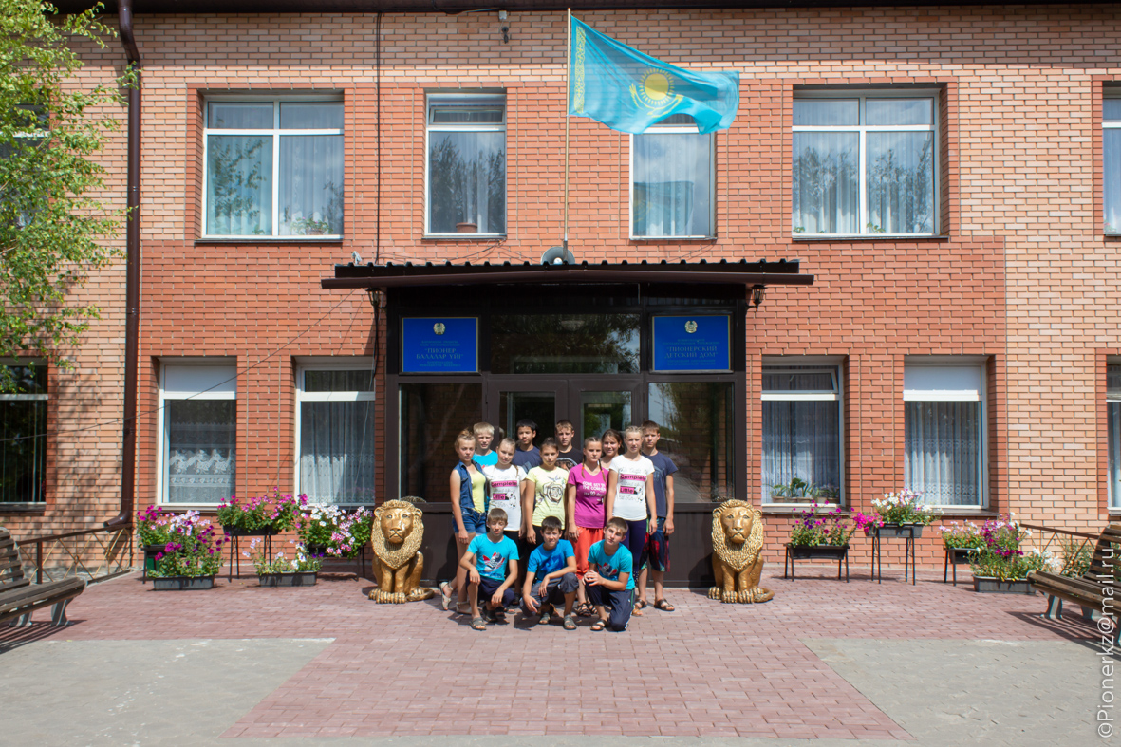

Директор – Цебер Анатолий Владимирович
Год основания – 1935 год
Проектная мощность – 120 мест
Контингент – 113 воспитанников

Предметом деятельности государственного учреждения является организация воспитательного процесса, обеспечение охраны и укрепление здоровья воспитанников, охрана прав и интересов воспитанников, развитие воспитанников и обеспечение нормализации их развития средствами социально-психологической реабилитации и адаптации в обществе, приобщение к достижениям мировой и отечественной культуры, овладение государственным языком.

Целью деятельности государственного учреждения является развитие творческих, духовных и физических возможностей личности, формирование прочных основ нравственности и здорового образа жизни, обогащение интеллекта путем создания условий для развития индивидуальности, формирование интеллектуальной личности с высоким уровнем культуры, адаптированной, готовой к самостоятельной деятельности, формирование здорового образа жизни.

Штатная численность работников - 101 сотрудник, в том числе 31 педагогов:
- Руководитель – 2 категория;
- Педагог-исследователь - 1 человек;
- Педагог-модератор- 6 человек
- Высшая категория - 4 человека;
- Первая категория - 1 человек;
- Вторая категория - 1 человек;
- Категория «Педагог»- 18 человек.

Учебно-материальная база: 7 групп, актовый зал, кабинет социальной адаптации и профессиональной ориентации, компьютерный класс, кабинет «Интеллектум», тренажерный зал, библиотека, живой уголок, пищеблок, медицинский кабинет, методический кабинет.
На территории находятся 5 теплиц с капельным орошением, овощной огород, футбольное, баскетбольное, волейбольное поля, детская площадка.

Оснащение:
- Компьютеры
- Проекторы
- Телевизоры и DVD
- Музыкальная аппаратура

